任务申请部门 |  | 服务运营部 |  | 申请人 |  | 王虎
任务提出时间 |  | 2020.07.24 |  | 要求完成时间 |  | 2020.07.28
客户姓名/职务 |  |  |  | 联系电话
费用归属 |  | 合同 |  | 合同名称
任务名称 |  | 惠州国发问题
工作要求 |  | 需求背景  惠州市国发，污染源自动监控，日数据，显示当天日数据问题  例：7.24 早上九点，已经显示出当天的日数据了  请排查此问题，并解释原因  如需国发地址，服务器地址，账号密码等资料，请企业微信联系我，word中不好发  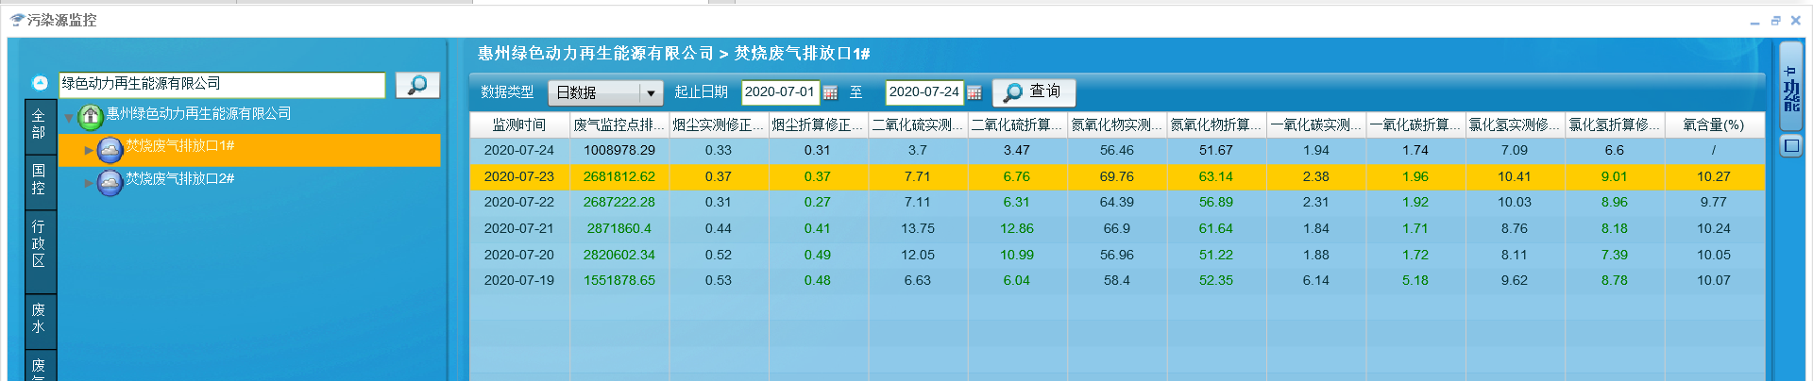  如若需要驻地配合请及时联系我，王虎，17793769350。  申请部门负责人审批：
实施部门  审批 |  | 签名/时间：
实施人 |  | 责 | 工作量 |  |  |  | 完成时间 | 年 月 日
完成情况确认 |  | 实施部门确认： 申请人确认：
度评价 |  | □优秀（5分）□满意（4分）□一般（3分）□较差（2分）□很差（1分）  若任务单实施过程优秀、较差或很差，请给出原因：  签名/时间：
 | 特殊情况说明：

